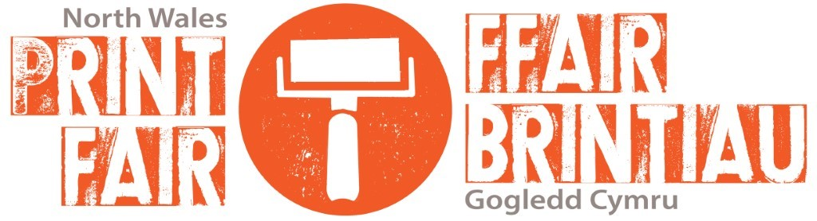
FFAIR BRINTIAU Gogledd Cymru 2020 Ffurflen Gais:
Enw: ____________________________________________________________________
Rhif ffôn: ________________________________________________________________
E-bost:___________________________________________________________________
Cyfeiriad: ________________________________________________________________
Gwefan: _________________________________________________________________
Tudalen Facebook:_________________________________________________________
Twitter: __________________________________________________________________
Instagram:________________________________________________________________
Enw busnes / stondin: ______________________________________________________
Math o arlunydd: Argraffydd unigol / Stiwdio Argraffu / Cydweithredol / Cyflenwr Celf
Prisiau: ___________________________________________________________________
Math o brint / Technegau a ddefnyddir: _________________________________________
Waliau: Ie / na
[Mae modd dewis cael lle ar fur, os bydd ar gael. Caiff lleoedd eu neilltuo yn unol â disgresiwn MOSTYN.]
Atodwch 4x o ddelweddau ansawdd da o eich gwaith / nwyddau [1x Delwedd o'r stondin flaenorol yn dewisol ] plîs e-bostiwch gyda eich cais [wetransfer, dropbox etc a dderbyniwyd hefyd].
Plîs atodwch ddatganiad artist neu ddisgrifiad byr o'ch techneg argraffu at eich cais e-bost hefyd.
Plîs cyflwynwch eich ffurflen gais wedi'i chwblhau gyda dogfennau ategol trwy e-bost barry@mostyn.org erbyn 5yp ar Dydd Mawrth 14 Ionawr 2020. Ni chaiff ceisiadau heb ddelweddau / datganiad ategol eu prosesu.
Ni fyddwn ond yn cadw eich data hyd nes cwblhau'r FFAIR BRINTIAU Gogledd Cymru 2020. Ar ôl eich digwyddiad, bydd eich ffurflen archebu a manylion cyswllt yn cael ei storio'n ddiogel am 6 blynedd at ddibenion archwilio. Byddwn ond yn cysylltu â chi o ran y FAIR BRINTIAU Gogledd Cymru 2020.
Ni fyddwn yn rhannu eich manylion gydag unrhyw drydydd parti.

